**МИНОБРНАУКИ РОССИИ**

**Санкт-Петербургский государственный**

**электротехнический университет**

**«ЛЭТИ» им. В.И. Ульянова (Ленина)**

**Кафедра САУ**

отчет

**по индивидуальному домашнему заданию**

**по дисциплине «Электромагнитная совместимость электрооборудования автономных объектов»**

Тема: **ФИЛЬТРАЦИЯ ГАРМОНИЧЕСКИХ СОСТАВЛЯЮЩИХ НАПРЯЖЕНИЯ В ЦЕПИ ПИТАНИЯ ПОЛУПРОВОДНИКОВОГО ПРЕОБРАЗОВАТЕЛЯ ЭЛЕКТРИЧЕСКОЙ ЭНЕРГИИ С ДВОЙНЫМ ПРЕОБРАЗОВАНИЕМ**

|  |  |  |
| --- | --- | --- |
| Студент гр. 9492 |  | Викторов А.Д. |
| Преподаватель |  | Буканин В.А. |

Санкт-Петербург

2024

**Ход работы**

На рисунке 1 представлена модель высокочастотного генератора. Для оценки качества сети питающего переменного напряжения можно использовать инструмент FFT Analysis из пакета powergui, он позволяет разложить периодический сигнал в ряд Фурье и получить величину каждой гармоники.

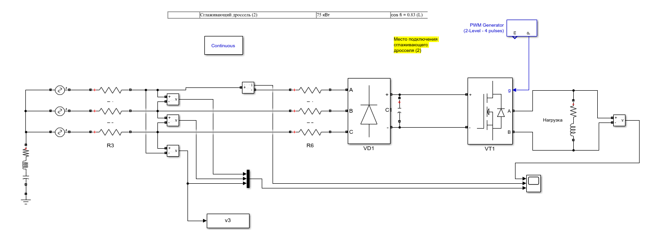

Figure 1 - Модель ВЧ генератора

На рисунке 2 представлена столбчатая диаграмма величины гармоник напряжения на стороне питания. А на рисунке 3 – осциллограммы напряжения нагрузки, тока одной фазы и трехфазного напряжения на стороне питания.

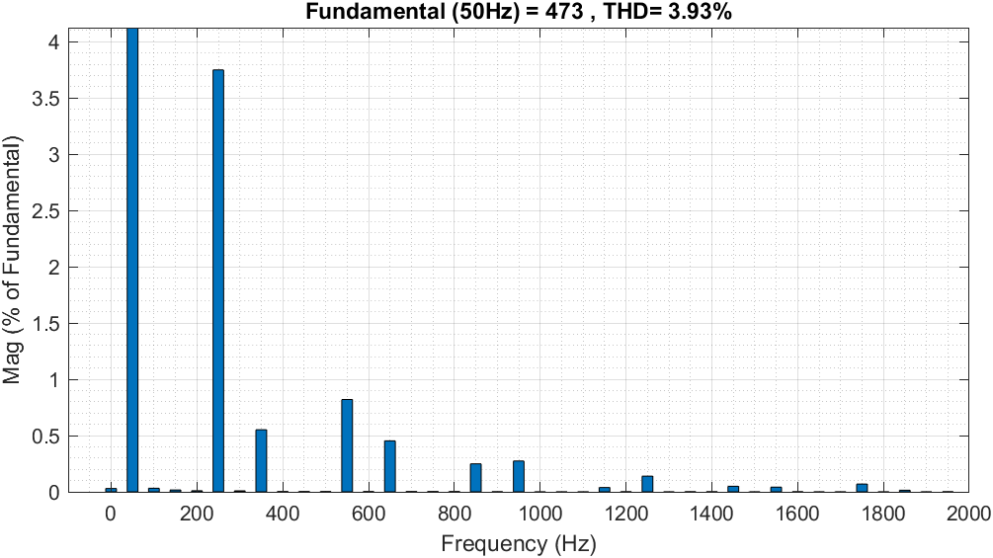

Figure 2 - Диаграмма величины гармоник питающего напряжения

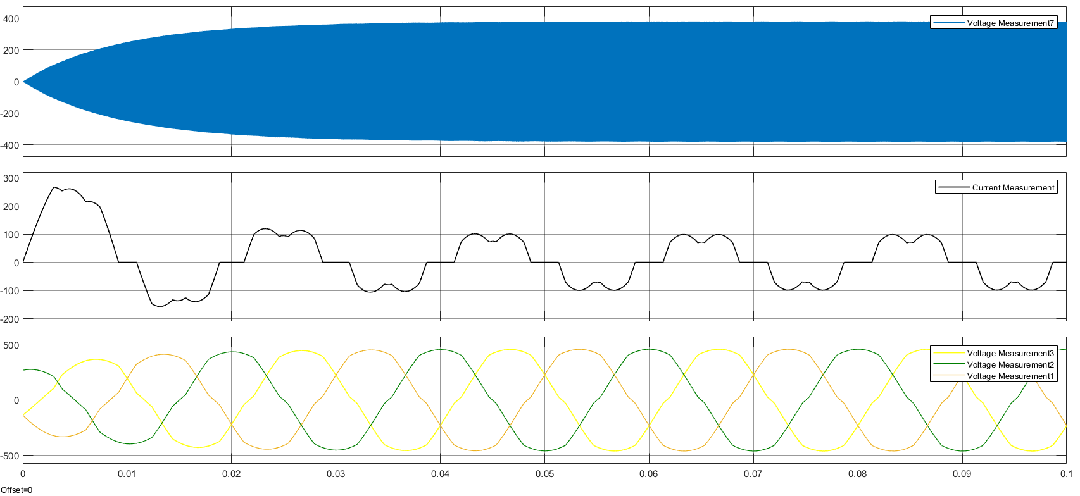

Figure 3 - Осциллограммы напряжения и тока

Из рисунка 3 видно, что форма питающего напряжения визуально отлична от синусоидальной, что подтверждается диаграммой на рисунке 2. Величина THD составляет почти 4%, а величина наибольшей не основной гармоники (частота 250 Гц) около 3.7% от величины основной. Так же присутствует ряд и более высокочастотных гармоник, что может вносить значительные гармонические искажения в питающем напряжении трехфазной сети, это в свою очередь может оказывать отрицательное влияние на другие устройства, включенные в ту же сеть.

Для уменьшения влияния высокочастотных гармонических искажений в питающей сети можно применить фильтрацию. В данном случае предложено использовать фильтрующий дроссель в звене постоянного тока, что поможет увеличить индуктивность звена постоянного тока и сгладить высокочастотные скачки тока.

На рисунках 4 и 5 представлены результаты моделирования ВЧ генератора с включенным в звено постоянного тока фильтром в виде дросселей индуктивность в 1 мГн каждый. Способ подключения фильтра отражен на рисунке 6.

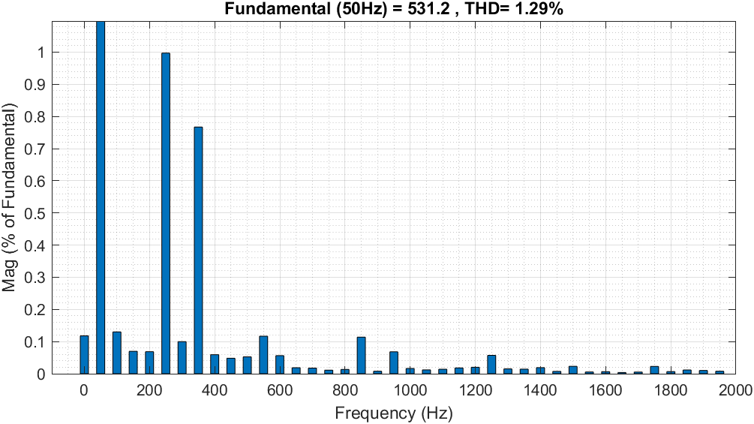

Figure 4 - Диаграмма величины гармоник питающего напряжения

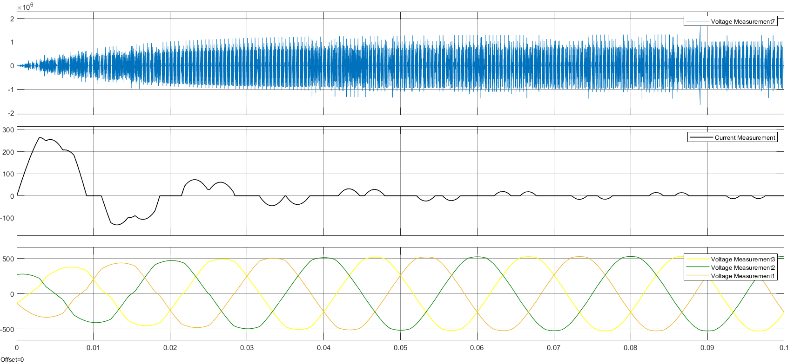

Figure 5 - Осциллограммы напряжения и тока

Можно видеть, что включение фильтра в звено постоянного тока позволило снизить величину THD до 1.3%, а величину наибольшей не основной гармоники до 1% от величины основной, что в свою очередь положительно сказалось на форме питающего напряжения – визуально оно мало отличается от синусоидального. Однако включение фильтра, как и было указано ранее, увеличило индуктивность звена постоянного тока, что в свою очередь повлекло за собой увеличение величины импульсов напряжения, возникающих при коммутации ().

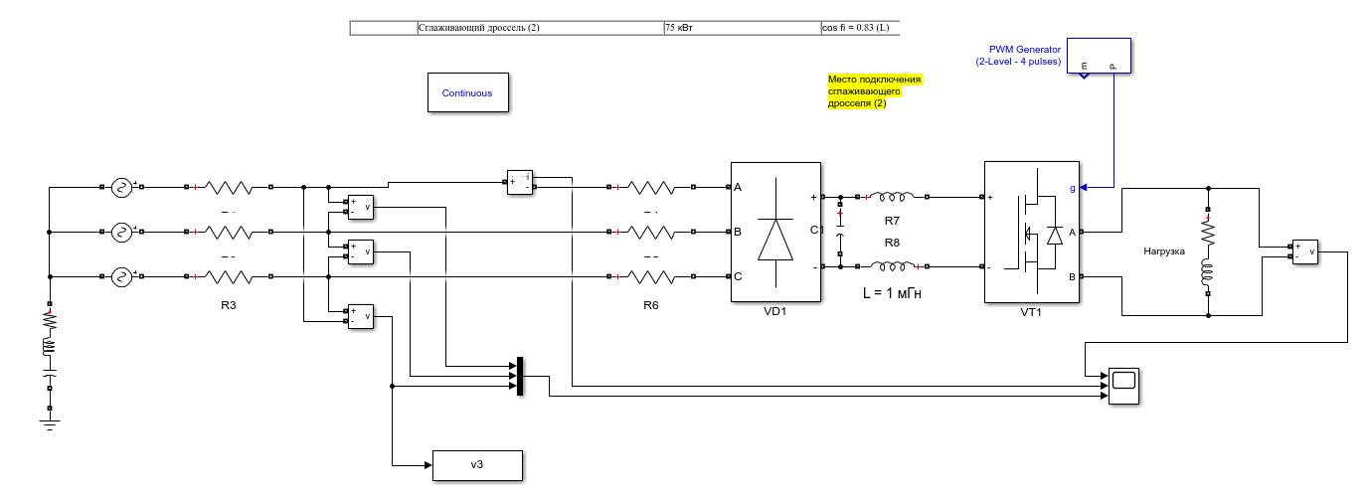

Figure 6 - Модель ВЧ генератора с дросселем в ЗПТ

**Вывод**

В ходе выполнения данного индивидуального задания была построена численная модель высокочастотного преобразователя, получены зависимости токов и напряжений от времени, расcчитан показатель THD и получены величины первых 40 гармоник питающего напряжения. Было выяснено, что величина THD составляет почти 4%, а величина наибольшей не основной гармоники (на частоте 250 Гц) около 3.7% от величины основной. Так же присутствует ряд и более высокочастотных гармоник.

Был подобран фильтр в виде дросселя в звене постоянного тока, что позволило улучшить качество функционирования преобразователя до следующих показателей: THD = 1.3%, величина наибольшей не основной гармоники = 1% от величины основной. Однако было замечено, что это значительно увеличило величину импульсов напряжения на стороне нагрузки.